Комитет Ивановской области
по государственной охране объектов культурного наследия
_____________________________________________________________________________________________________________________________________________________
(наименование исполнительного органа государственной власти Ивановской области)

ЗАРЕГИСТРИРОВАНО

« » 2026 г.

Регистрационный №


КОМИТЕТ ИВАНОВСКОЙ ОБЛАСТИ
ПО ГОСУДАРСТВЕННОЙ ОХРАНЕ ОБЪЕКТОВ КУЛЬТУРНОГО НАСЛЕДИЯ

ПРИКАЗ

« » 2026 | г. Иваново | №
О включении выявленных объектов культурного наследия «Исторический центр с. Васильевское» (Ивановская область, Шуйский район, с. Васильевское), «Дом, в котором находилась конспиративная квартира М.В. Фрунзе и проводились нелегальные собрания» (Ивановская область, Шуйский район, с. Васильевское, Советская ул., 48) в единый государственный реестр объектов культурного наследия (памятников истории и культуры) народов Российской Федерации в качестве объекта культурного наследия местного (муниципального) значения «Застройка исторического центра села Васильевское», XVIII – нач. XX вв. (Ивановская область, Шуйский район, с. Васильевское, улицы Совхозная, Советская, Школьная, Балахнина)

В соответствии с Федеральным законом от 25.06.2002 № 73-ФЗ «Об объектах культурного наследия (памятниках истории и культуры) народов Российской Федерации», результатами, полученными при проведении государственной историко-культурной экспертизы,

п р и к а з ы в а ю:
1. Включить выявленные объекты культурного наследия «Исторический центр с. Васильевское» (Ивановская область, Шуйский район, с. Васильевское), «Дом, в котором находилась конспиративная квартира М.В. Фрунзе и проводились нелегальные собрания» (Ивановская область, Шуйский район, с. Васильевское, Советская ул., 48) в единый государственный реестр объектов культурного наследия (памятников истории и культуры) народов Российской Федерации в качестве объекта культурного наследия местного (муниципального) значения «Застройка исторического центра села Васильевское», XVIII – нач. XX вв. (Ивановская область, Шуйский район, с. Васильевское, улицы Совхозная, Советская, Школьная, Балахнина) (вид – достопримечательное место).
2. Утвердить границы территории объекта культурного наследия местного (муниципального) значения «Застройка исторического центра села Васильевское», XVIII – нач. XX вв. (Ивановская область, Шуйский район, с. Васильевское, улицы Совхозная, Советская, Школьная, Балахнина) согласно приложению к настоящему приказу.
3. Отделу государственного надзора и учета объектов культурного наследия комитета Ивановской области по государственной охране объектов культурного наследия:
3.1. Уведомить заинтересованных лиц о принятии настоящего приказа;
3.2. В установленном порядке внести в Единый государственный реестр недвижимости сведения о границах территории объекта культурного наследия, указанного в настоящем приказе.

Председатель комитета
Ивановской области по
государственной охране
объектов культурного наследия А.А. Макаров
Приложение
к приказу комитета Ивановской
области по государственной охране
объектов культурного наследия
от №

Границы
территории объекта культурного наследия местного (муниципального) значения «Застройка исторического центра села Васильевское», XVIII – нач. XX вв. (Ивановская область, Шуйский район, с. Васильевское, улицы Совхозная, Советская, Школьная, Балахнина)

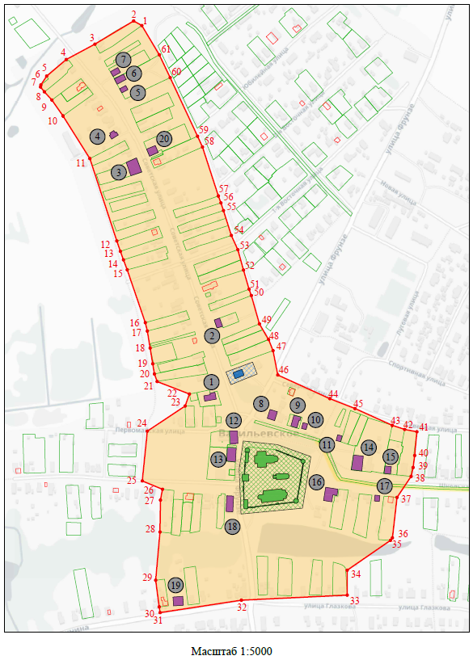
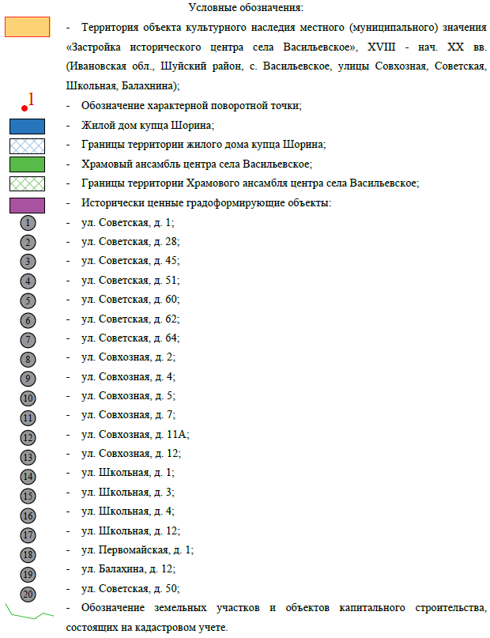
Координаты
характерных (поворотных) точек границ территории объекта культурного наследия местного (муниципального) значения «Застройка исторического центра села Васильевское», XVIII – нач. XX вв. (Ивановская область, Шуйский район, с. Васильевское, улицы Совхозная, Советская, Школьная, Балахнина)

Система координат МСК-37, зона 2

Номер поворотной точки | Координаты
Номер поворотной точки | X | Y
1 | 298526.29 | 2256717.30
2 | 298535.06 | 2256701.79
3 | 298490.88 | 2256628.06
4 | 298461.56 | 2256573.40
5 | 298429.83 | 2256536.04
6 | 298413.13 | 2256525.15
7 | 298409.24 | 2256524.50
8 | 298400.11 | 2256531.66
9 | 298384.29 | 2256546.09
10 | 298354.16 | 2256567.17
11 | 298272.76 | 2256618.35
12 | 298115.77 | 2256669.69
13 | 298096.05 | 2256676.50
14 | 298079.82 | 2256682.31
15 | 298060.77 | 2256689.55
16 | 297960.12 | 2256723.84
17 | 297944.18 | 2256727.83
18 | 297911.73 | 2256733.14
19 | 297881.71 | 2256738.05
20 | 297862.31 | 2256741.23
21 | 297847.83 | 2256746.49
22 | 297824.12 | 2256807.94
23 | 297801.33 | 2256799.75
24 | 297753.51 | 2256727.76
25 | 297658.51 | 2256718.18
26 | 297642.61 | 2256756.62
27 | 297621.98 | 2256752.75
28 | 297561.21 | 2256751.82
29 | 297469.28 | 2256743.67
30 | 297418.63 | 2256750.37
31 | 297407.61 | 2256752.03
32 | 297431.30 | 2256906.91
33 | 297440.92 | 2257108.32
34 | 297488.51 | 2257108.32
35 | 297545.15 | 2257190.64
36 | 297550.15 | 2257194.37
37 | 297627.14 | 2257203.16
38 | 297667.22 | 2257229.91
39 | 297684.04 | 2257233.78
40 | 297706.97 | 2257236.76
41 | 297752.22 | 2257240.91
42 | 297756.69 | 2257217.67
43 | 297764.59 | 2257193.94
44 | 297796.52 | 2257123.03
45 | 297815.31 | 2257075.26
46 | 297860.34 | 2256976.14
47 | 297906.80 | 2256967.03
48 | 297928.12 | 2256958.58
49 | 297957.81 | 2256941.14
50 | 298011.83 | 2256925.76
51 | 298023.89 | 2256921.52
52 | 298060.27 | 2256910.94
53 | 298099.10 | 2256900.13
54 | 298126.33 | 2256887.74
55 | 298173.73 | 2256872.80
56 | 298188.32 | 2256867.88
57 | 298201.57 | 2256863.03
58 | 298294.75 | 2256832.76
59 | 298315.36 | 2256823.43
60 | 298426.97 | 2256771.31
61 | 298470.52 | 2256750.54
1 | 298526.29 | 2256717.30

